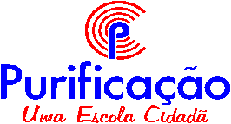
Semana de 23 a 27 de Outubro

23.10.2023
Linguagem: Revisão do alfabeto; Contação de histórias.
Atividade de sala: Vídeos educativos.
Atividade de casa: Caderno de Atividade página 74.
Matemática: Noção de Igual = e diferente ≠.
Sociedade: Alimentação saudável.

24.10.2023
Linguagem: identificação das letras do alfabeto;
Atividade de sala: Vídeos educativos.
Atividade de casa: Caderno de atividade página 75
Matemática: Noção de Igual = e diferente ≠. .
Sociedade: Alimentação saudável.

25.10.2023
Linguagem: Alfabeto; Contação de histórias.
Natureza: Alimentação saudável.
Atividade de casa: Caderno de atividade página 156.
Matemática: Noção de Igual = e diferente ≠.

26.10.2023
Linguagem: Alfabeto.
Matemática: Noção de Igual = e diferente ≠.
Sociedade: Alimentação saudável: Frutas.
Atividade de casa: Caderno de atividade páginas 157.

27.10.2023
Linguagem: Musicalização; Coordenação motora.
Atividade de casa: Caderno de atividade página 76.
Matemática: Noção de Igual = e diferente ≠..
Artes: Pintura sobre o dia da árvore.
Atividade de sala: caderno de desenho (pintura livre).

